Сети связи и системы коммутации
Лабораторная работа №2
«Часть 2. Задание для самостоятельной работы »
Выполнил студент группы ИКТ-31
Кулигин Артём
Задание:
1. Задайте имена устройствам и настройте IP-адреса для физических интерфейсов согласно таблице 2.1.
2. Настройте OSPF.
3. Проверьте, что все хосты успешно пингуют друг друга.
4. Пусть маршрутизатор R4 будет граничным. Настройте на нем интерфейс LoopBack0, имитирующий ресурс за пределами локальной сети, с IP-адресом 100.100.100.100/32.
5. Проверьте доступность созданного интерфейса LoopBack0 утилитой ping с PC1 и с PC4. Объясните полученный результат.
6. Сделайте LoopBack0 доступным для всех хостов.
7. Настройте на маршрутизаторах аутентификацию OSPF так, чтобы PC1 и PC2 были доступны друг для друга, но недоступны для других компьютеров (аналогично для PC3 и PC4).
8. На R1 проверьте доступность маршрутизаторов R3 и R4 после выполнения пункта 7. Объясните полученный результат.

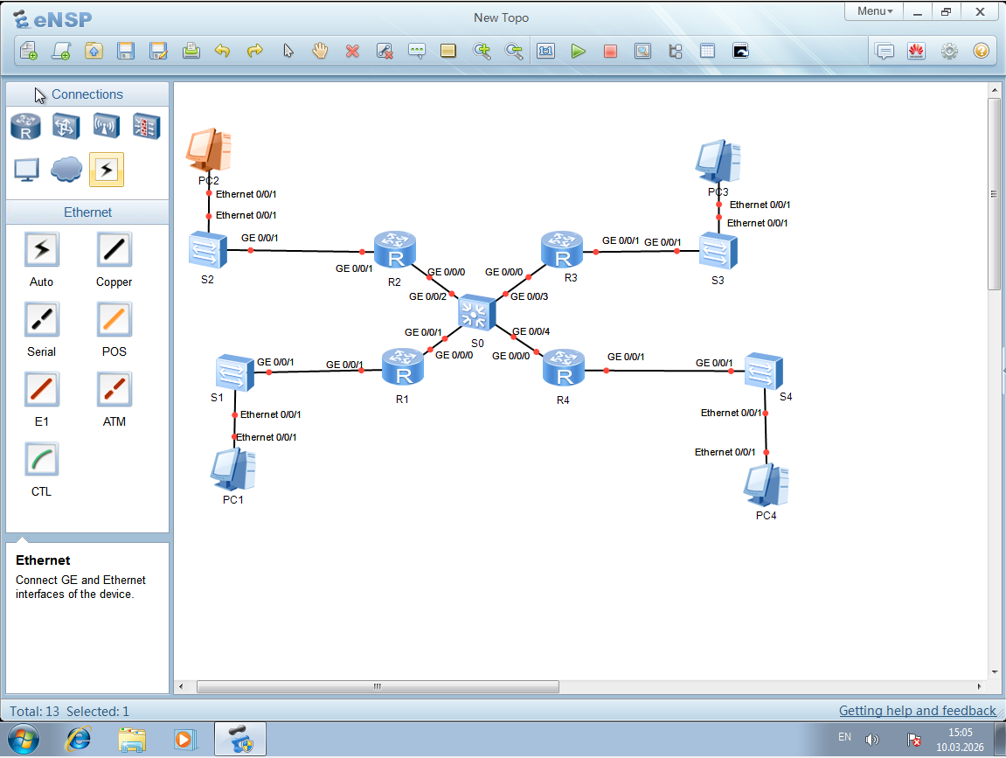
Рисунок 1 - Топология сети
Задание №1:
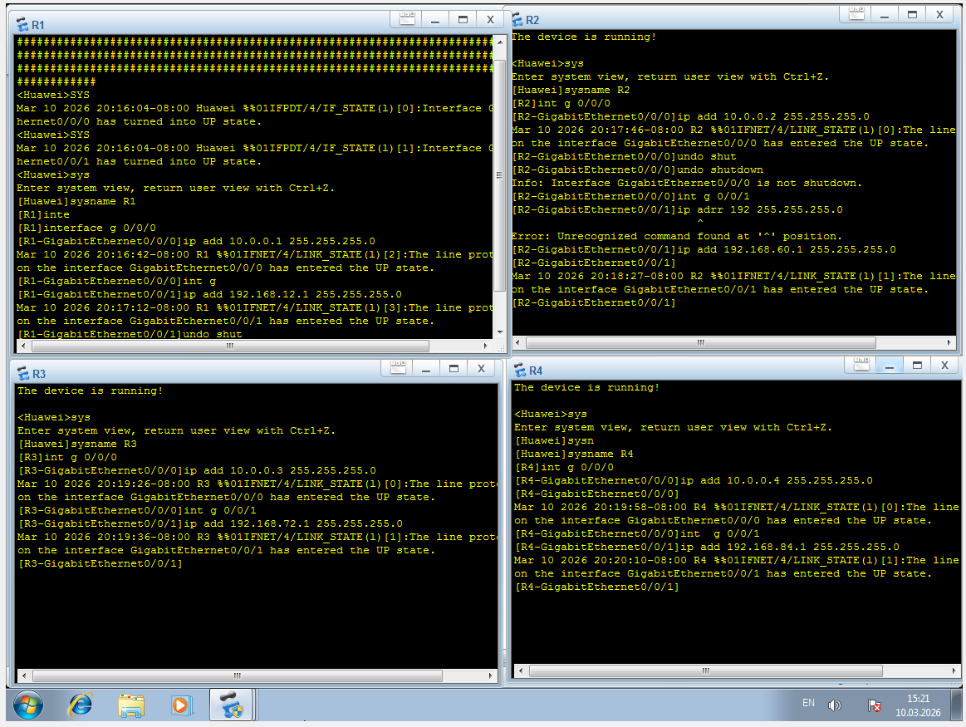
Рисунок 2 – Настройка маршрутизаторов, согласно таблице №2.1 (R1-R4)

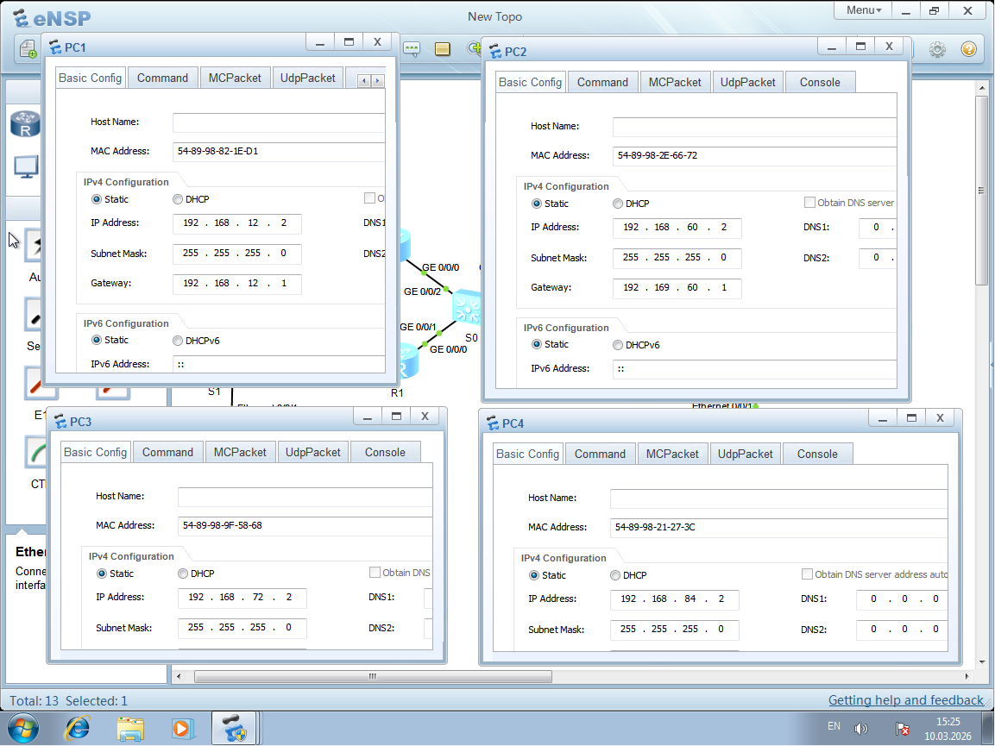
Рисунок 3 – Настройка IP-адресов, согласно таблице №2.1, на PC1-PC4
Шаг 2: Настройка OSPF
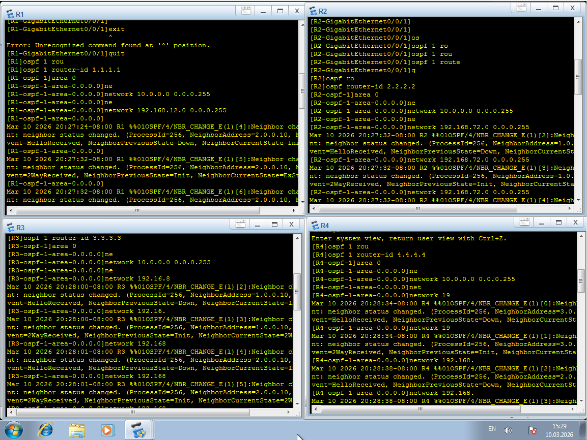
Рисунок 3 – Настройка OSPF на маршрутизаторах
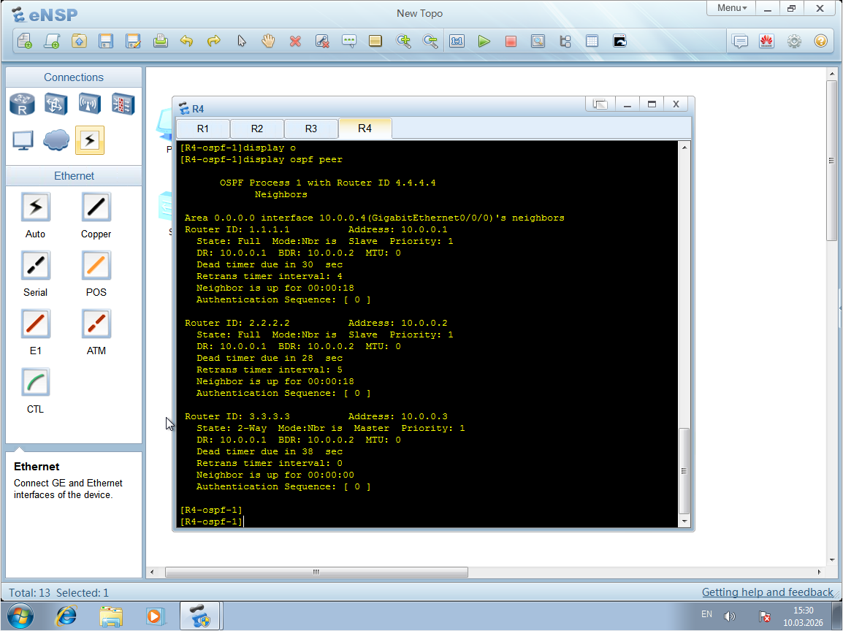
Рисунок 5 – Проверка соседских подключений между маршрутизаторами
Шаг 3. Проверка связности между всеми хостами
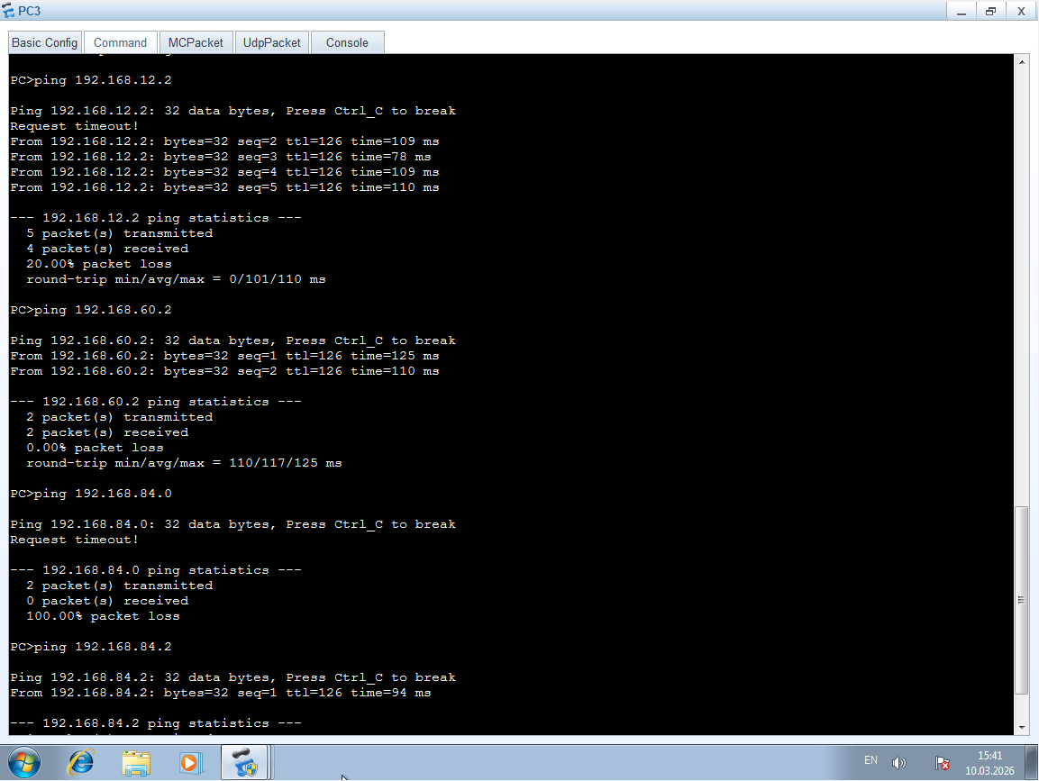
Рисунок 6 – Успех пинга с PC3

Шаг 4. Настройка Loopback0 на R4 (имитация внешнего ресурса):
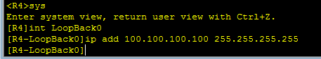
Рисунок 7 – Настройка
Шаг 5. Проверка доступности Loopback0 с PC1 и PC4
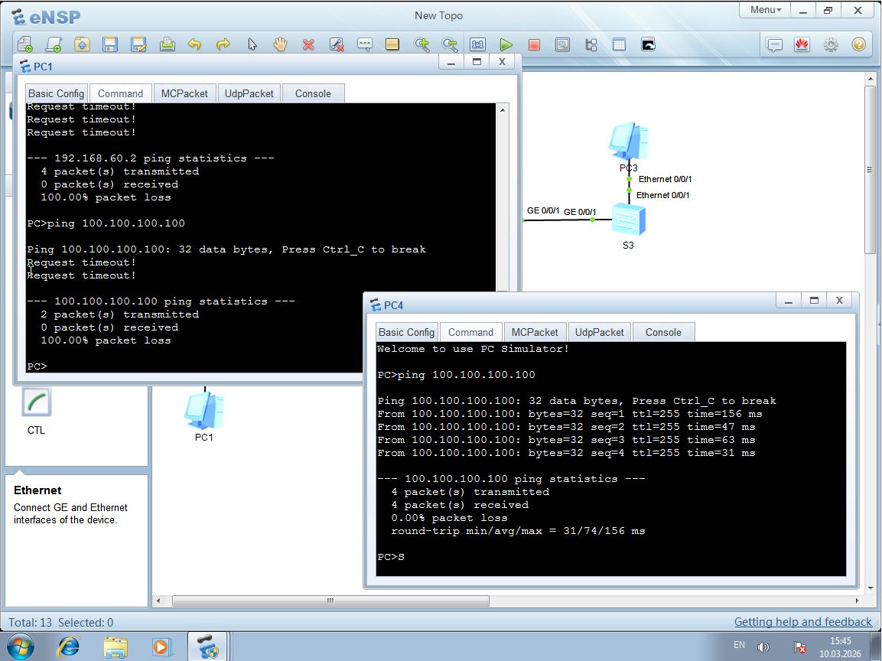
Рисунок 8 – Проверка доступности LoopBack0 на разных PC
Шаг 6. Обеспечение доступности Loopback0 для всех хостов:
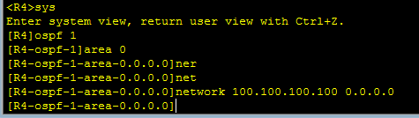
Рисунок 9 – Обеспечение доступом LoopBack0

Шаг 7. Разделение сети с помощью аутентификации OSPF
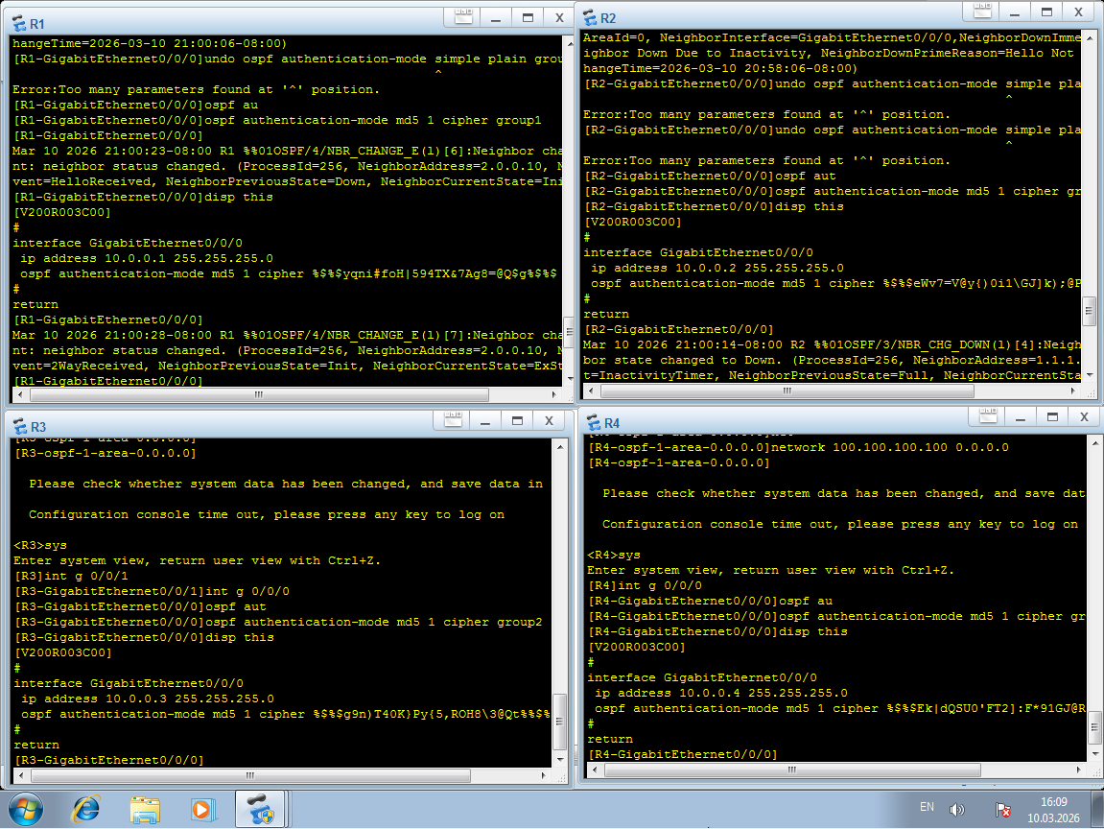
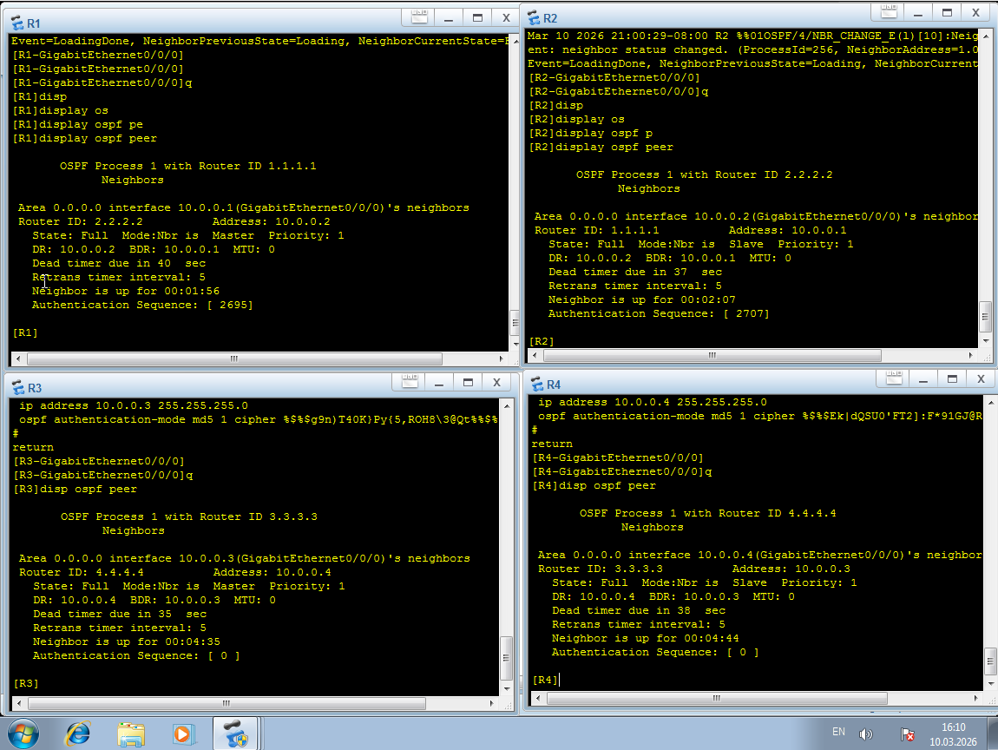
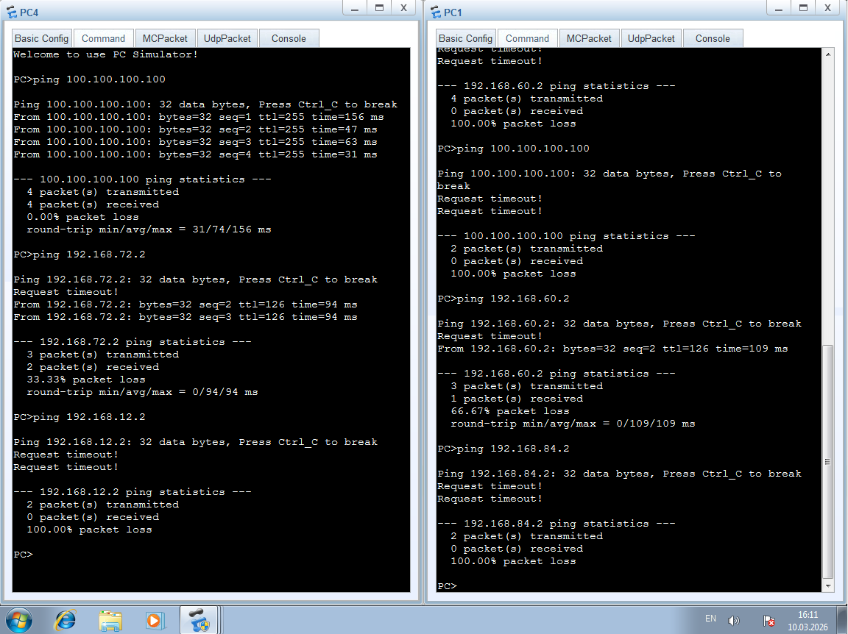
Шаг 8. Проверка доступности R3 и R4 с R1 после аутентификации:
